TOUR DELLA FRANCIA SPECIALE CAPODANNO

**DAL 27 DICEMBRE 2025 AL 2 GENNAIO 2026 DA € 1.369 p.p.**

**6 NOTTI | 3 CENE IN HOTEL**

**SUPPLEMENTO SINGOLA €443 | RIDUZIONE CHILD 2-11 ANNI €50**

# LA QUOTA COMPRENDE

* Voli dall’Italia con bagaglio da stiva
* Bus con aria condizionata
* Sistemazione in hotel di cat. 4* selezionati
* 6 prime colazioni e 3 cene in hotel con 1/3 di acqua ad ogni cena

(altre bevande escluse)

* Accompagnatore parlante italiano in loco

# LA QUOTA NON COMPRENDE

* Tasse aeroportuali €210 a persona (obbligatorie e soggette a riconferma alla prenotazione)
* Pacchetto ingressi ai monumenti €111 ad adulto e €65 a bambini 0-11 anni (obbligatorio da pagare alla prenotazione)
* Trasferimenti privati in arrivo e partenza (facoltativi, su richiesta con supplemento)
* Quota servizi 3A Tours inclusiva di assistenza del Tour Operator, gestione amministrativa della pratica, polizza assicurativa per spese mediche/bagaglio e rimborso penali annullamento: €52 p.p.
* Pasti non menzionati
* Tutto ciò non citato nella voce “la quota comprende”

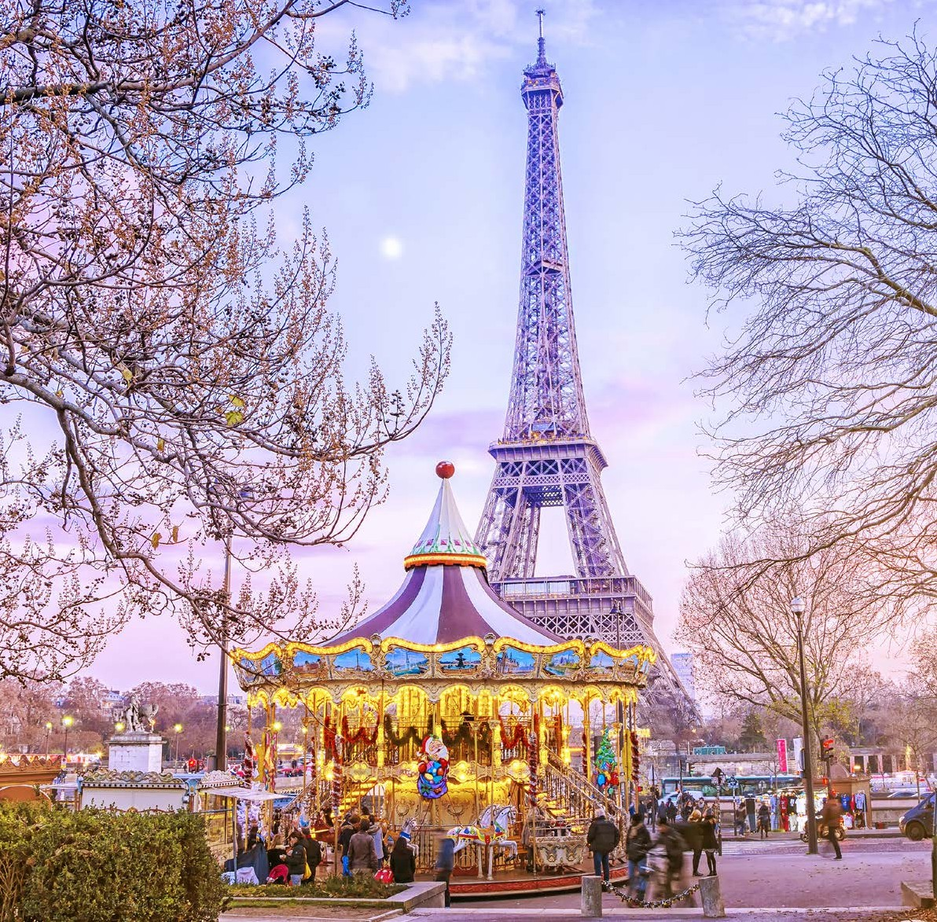

IMG26

**PER INFORMAZIONI**

+39 0677201831 - [booking@3atours.com](mailto:booking@3atours.com) - [www.3atours.com](http://www.3atours.com/)

# TOUR DELLA FRANCIA



*SPECIALE CAPODANNO*

## 1° GIORNO - 27 DICEMBRE: ITALIA / PARIGI

Partenza dall’Italia con volo di linea. Arrivo a Parigi e trasferimento libero in hotel (trasferimento privato su richiesta con supplemento). Alle ore 19.00 incontro con gli altri partecipanti e la guida che fornirà le prime indicazioni sul tour. Cena e pernottamento in hotel.

## 2° GIORNO - 28 DICEMBRE: PARIGI / PARIGI / VERSAILLES / CHARTRES / TOURS

Prima colazione in hotel. Partenza per Versailles e visita della famosa Reggia, circondata da meravigliosi giardini e fontane. Si potranno ammirare i grandi appartamenti del re, la sala del Trono, la Galleria degli Specchi, la camera di Luigi XIV e gli appartamenti della Regina. Proseguimento per Chartres e visita della splendida cattedrale patrimonio mondiale dell’Unesco. Unica nel suo genere con le vetrate medievali che raccontano la storia dell’antico e del nuovo testamento, al suo interno la pavimentazione della navata centrale spicca per il singolare disegno del labirinto medievale. I gruppi scultorei che la decorano passano in rassegna la storia della chiesa, delle arti e della scienza facendone un luogo di culto e di cultura. Proseguimento per Tours. Cena e pernottamento in hotel.

## 3° GIORNO - 29 DICEMBRE: TOURS / CASTELLI DELLA LOIRA / AMBOISE / CHENONCEAUX / ANGERS

Prima colazione in hotel e breve visita di Tours con il suo centro storico e la bella cattedrale. Giornata dedicata alla visita della regione della Loira che, come altri pochi luoghi al mondo, ci rimanda alle favole di maestosi castelli e della corte reale che nel periodo rinascimentale popolava questa pittoresca regione. Seguirà la visita del castello di Amboise che sorge su uno sperone roccioso dominante la Loira e la città vecchia. Il castello di stile gotico è molto conosciuto perché vi abitò Leonardo da Vinci. Proseguimento per Chenonceaux, visita del castello tra i più famosi e affascinanti della Loira, per l’architettura, gli arredi interni, nonché per la sua storia e la singolare posizione sul fiume Cher afluente della Loira. Nel pomeriggio arrivo ad Angers (suggeriamo una passeggiata per vedere il mercatino di Natale alla Piazza du Ralliement e l’illuminazione in via Lenepveu, a pochi passi del vostro albergo). Cena e pernottamento in hotel.

## 4° GIORNO - 30 DICEMBRE: ANGERS / MONT SAINT MICHEL

Prima colazione in hotel. Visita al mattino del castello dove è conservato il magnifico arazzo dell’apocalisse, geniale testimone del mondo alla fine del XIV secolo quando è stato tessuto. Partenza per Mont Saint Michel complesso monastico costruito sopra un isolotto roccioso, considerato una delle 7 meraviglie del mondo, dove intorno all’abbazia sorge un piccolo villaggio. La caratteristica dell’isolotto è che a seconda de ll’alta o della bassa marea può essere totalmente circondato dalle acque o da una immensa distesa di sabbia. Visita Mont Saint Michel. Cena e pernottamento in hotel.

## 5° GIORNO - 31 DICEMBRE: MONT SAINT MICHEL / ROUEN / PARIGI

Prima colazione in hotel. Partenza per Rouen, visita del centro storico con le sue tipiche case a graticcio tra cui spicca il meraviglioso complesso della Cattedrale gotica resa famosa dal pittore impressionista Monet che l’ha dipinta più volte in diversi momenti del giorno e della sera mettendone in evidenza la bellezza del rilievo architettonico. Il giro termina con la visita della piazza dove venne bruciata al rogo l’ero ina francese Giovanna d’Arco. Proseguimento per Parigi. Cena libera e pernottamento in hotel.

## 6° GIORNO - 01 GENNAIO: PARIGI

Prima colazione in hotel. Mattinata di relax o godere delle decorazioni natalizie. Alle 14:00 visita panoramica della città attraverso i monumenti, i sontuosi palazzi, le bellissime piazze che hanno reso celebre questa città nel mondo. Da Place de la Concorde, alla Chiesa della Maddalena, da Place Vendome, la Cattedrale di Notre Dame, il Quartiere Latino, il Pantheon, la Tour Eiffel simbolo della città, l’Arco di Trionfo che domina la famosa Avenue Des Champs Elysees. Cena libera e pernottamento in hotel.

## 7° GIORNO - 02 GENNAIO: PARIGI / ITALIA

Prima colazione in hotel e trasferimento libero in aeroporto (trasferimento privato su richiesta con supplemento) in tempo utile per il volo di rientro. Arrivo in Italia e fine dei servizi.

*\*\*\* l’ordine delle visite potrà essere cambiato per esigenze organizzative senza modificare i contenuti del programma*

### Pacchetto ingressi (con radioguide auricolari):

Amboise: Castelli di Amboise Angers: Castello di Angers Chartres: Cattedrale

Chenonceau: Castello di Chenonceau

Mont St. Michel: Abbazia Versailles: Palazzo

### Alberghi previsti cat. 4* (o similari):

Parigi (Arceuil): Hotel Courtyard Paris Arceuil

Tours: Hotel Mercure Tours Nord / Hotel Ibis Style Centre Angers: Hotel Mercure Centre Gare

Mont St. Michel: Hotel St. Michel